À l’intention du personnel administratif des cliniques médicales
Renouvellement d’ordonnances demandé par un usager
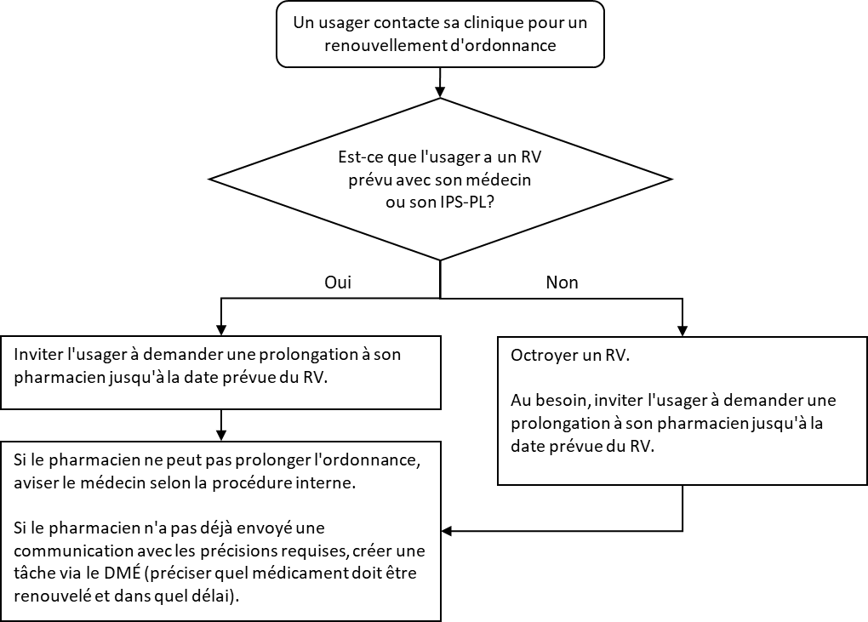
Système de priorisation des demandes reçues de la part des pharmaciens
Permet la classification des demandes selon leur délai de réponse attendue en fonction de la situation clinique et non la date d’arrivée​. Doit être indiqué clairement sur la communication par le pharmacien.

Cotes de priorités et délais de réponse attendus

​
P1 : 24 heures (exceptionnel, ce qui est urgent devrait être traité par téléphone d’abord)
Se référer aux processus internes de votre clinique pour la gestion opérationnelle des cotes de priorité
- Secrétariat doit s’assurer que la demande sera prise en charge par md de garde si destinataire absent ou informer la pharmacie si impossible. Nous suggérons qu’un système soit mis en place pour la prise en charge de ces demandes urgentes, si ce n’est pas déjà fait.

P2 : 7 jours​
- Problématique liée à la médication​

P3 : 30 jours ​
- Communication informative
- Demande de renouvellement pour médication chronique, etc.​

